ОТСТОЯВШИЕ НАШУ РОДИНУ

Мои прабабушка - Александра Ильинична и прадедушка - Леонид Васильевич Зверевы родились в 1918 году в соседних селах Вятской губернии (сейчас - Кировская область). Семь лет они учились в одной школе, в одном классе, а затем их жизненные пути надолго разошлись.
Александра окончила медицинский техникум и работала фельдшером в небольшом уральском городке. До больницы путь неблизкий, поэтому в крохотном медпункте приходилось лечить практически все недуги: от простуды до тяжелых производственных травм. Шахтеры и заводские рабочие уважали молодого специалиста за отзывчивость, внимание и профессионализм.
Леонид освоил бухгалтерское дело и остался работать в родном колхозе счетоводом. Как всех юношей в 18 лет его призвали в Красную армию и направили служить на Дальний Восток, где уже разгорался пожар большой войны. Отдельный пулеметный полк прикрывал государственную границу от японских агрессоров, которые непрерывно устраивали провокации и нападали на наши посты. Командование заметило молодого солдата, действовавшего умело и хладнокровно в сложной обстановке, и рекомендовало ему остаться на сверхсрочную (в настоящее время — контрактную) службу.
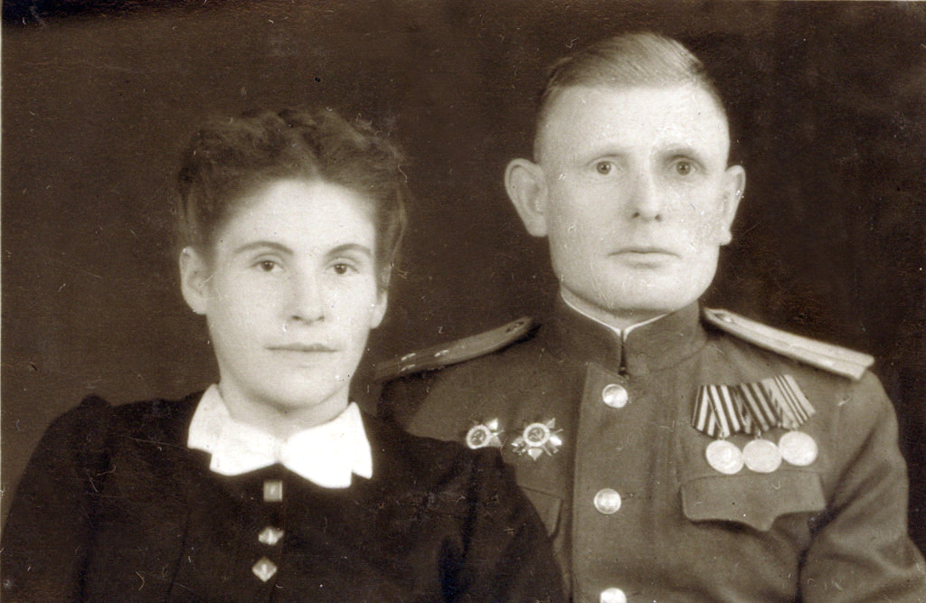На третий день Великой отечественной войны Александра Ильинична была призвана в армию и направлена на фронт в должности военврача батальона. Подразделение участвовало в тяжелых кровопролитных боях против немецко-фашистских захватчиков. Под ураганным огнем вражеской артиллерии моя прабабушка с двумя санитарными инструкторами на руках выносила в тыл раненых бойцов. Ползком небольшая женщина должна была тащить не только пострадавшего, но и медицинскую сумку, свою винтовку и оружие красноармейца, которое нельзя бросить на поле боя.
Фашистские снайперы охотились на врачей, несмотря на яркие красные кресты на сумках и повязках. Они не признавали никаких правил ведения войны, они пришли убить всех советских людей. В один из дней Александра Ильинична получила тяжелейшее ранение, и боевым товарищам с огромным трудом удалось отправить её в госпиталь.
Эвакуация осуществлялась на санитарном поезде. Дорога тянулась долго, а молодой организм быстро справился с недугом. Немного поправившись, прабабушка не могла просто так сидеть на месте и начала активно помогать в лечении бойцов. Узнав о том, что она врач, начальник поезда уговорил её продолжить службу в передвижном госпитале, который постоянно испытывал недостаток в квалифицированных кадрах.
День Победы Александра Ильинична встретила в Чехословакии. Её подвиги отмечены двумя боевыми орденами и несколькими медалями.
Командование долго не отпускало Леонида Васильевича на фронт. Он написал немало рапортов с просьбой направить его в действующую армию, но обстановка на Дальнем Востоке нашей страны оставалось тревожной. Большая часть советских войск противостояла японским захватчикам, оккупировавшим Маньчжурию. В средине 1942 года мой прадедушка попросился не на фронт, а в военное училище, прекрасно понимая, что после выпуска он попадет на передовую.
Ускоренный курс подготовки и новоиспеченный лейтенант получил боевое крещение в контрнаступлении Красной армии под Сталинградом. В ходе решительных боев упорное сопротивление гитлеровцев было сломлено, но окончательный разгром немецкой группировки боевые друзья завершали без своего командира - тяжелая контузия от близкого взрыва вражеского снаряда вывела его из строя.
Быстро поправившись, молодой офицер командует ротой в ходе штурма Кенигсберга, во главе батальона берет Берлин и расписывается на стене поверженного Рейхстага. Этому уже не могли помешать два осколочных ранения.
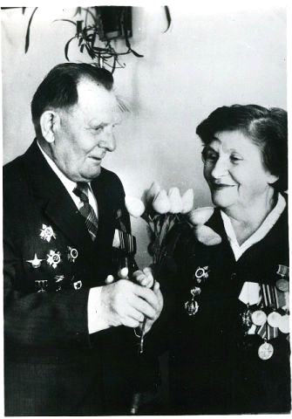Однако не все фашисты сложили оружие, и в ночь с 8 на 9 мая в составе танкового десанта Леонид Васильевич с тремя боевыми орденами и множеством медалей мчится в Прагу добивать остатки вражеских войск. Этот бросок на броне боевых машин и последовавшее сражение он вспоминал как самый тяжелый эпизод войны. Германия уже капитулировала, а они хоронили товарищей, павших в последнем бою.
Перевязать свои раны мой прадедушка направился в ближайший госпиталь, где совершенно случайно встретил свою одноклассницу, а теперь строгого военврача — Шурочку. Молодые люди полюбили друг друга и поженились. Они воспитали двух дочерей и прожили долгую и счастливую жизнь.
Несмотря на то, что ни прабабушки, ни прадедушки нет в живых, своим примером они научили меня быть смелой, целеустремленной и не останавливаться на полпути. Я очень благодарна им, они очень много сделали ради мира в России! Я очень горжусь своими предками!

